实验四 分支限界算法
实验目的：
（1）掌握分支限界算法的伪代码思路。解空间树与回溯算法的一样，主要区别为：广度优先搜索，要用到队列（先进先出队列 或者 优先级队列），要存储解空间树（一边搜索一边生成节点）。
（2）剪枝函数与回溯的剪枝函数用途一致。即避免无效或重复搜索。
（3）学习stl编程。一个优秀的程序员必然努力去学会使用功能强大的开发包。

实验内容：
1. 提供的两个源文件 “stl测试1.cpp” , “stl测试2.cpp” 只能算是抛砖引玉，只涉及到本次实验的两个问题程序中出现的vector（向量类）, queue（先进先出队列）和priority_queue（优先级队列）。更多详细用法，可以参考网址http://www.csdn.net/tag/stl学习，如果学到一定程度，可以尝试南阳理工网站做专项练习。
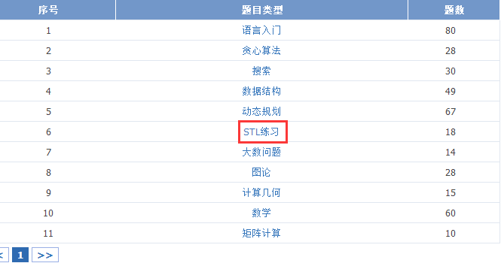

2. n个杯子分酒问题的解空间树见回溯算法，用广度优先搜索的方式，算出最少分酒次数的过程。
参考程序“N个杯子分酒(一个解,stl).cpp”，“N个杯子分酒(多个解,stl).cpp”。
3. 八数码问题，其解空间树与分酒问题相似，深度很深，不知道最优解在第几层；与分酒问题不同的是，可以设计一个很好的评估函数h(M)，用来算出M状态到达目标状态至少需要付出的代价，而根节点到M状态已经付出的代价很容易获取，所以此问题可以采用A*算法思路。
参考程序“八数码(一个解,stl)”。
对照参考测试数据，可以测试其无解的运行截图如下，从中可以看出所占内存越来越大，占用cpu的比例较大，程序运行所用时间较长。与分酒问题类似，也可以改写出找到所有最优解的程序。
